**HƯỚNG DẪN CÀI ĐẶT CHƯƠNG TRÌNH**

**Bước 1: Lên google chép đường link bên dưới và truy cập vào để tải XAMPP:**

*https://www.apachefriends.org/download.html***Bước 2: Sau khi cài đặt xampp xong chúng ta mở lên**

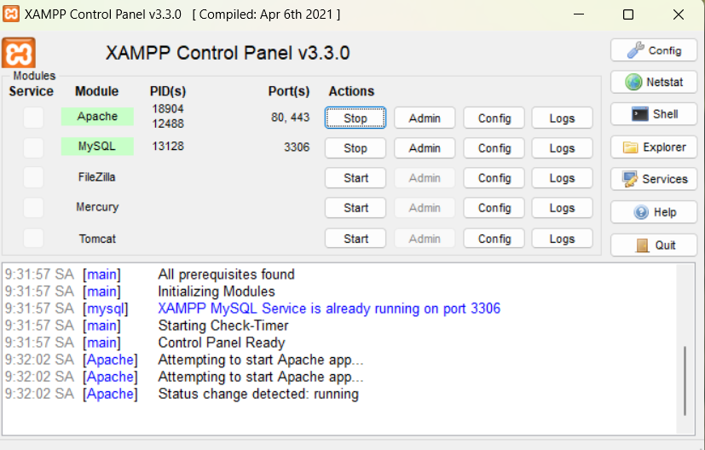

Ở 2 dòng Apache và MySQL ta **bấm strart** ở đây mình bấm **rồi**

**Bước 3: Chúng ta đặt thư mục chương trình PHP vào thư mục htdocts trong XAMPP:**

**->** Vào thư mục XAMPP trong ổ đĩa C ta bấm vào



**->**Tiếp theo chúng ta bấm vào thư mục htdocts

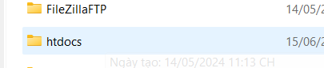

_-> Cuối cùng ta ta dán thư mục Đồ án code PHP vào thư mục htdocts để chạy



Đây là thư mục DACS1 trong thư mục htdocts

**Bước quan trọng để chạy dữ liệu** **:**

Bấm vào Xampp đã cài đặt ta bấm vào **admin của dòng MySQL**

Sau khi bấm vào **ADMIN** hệ thống sẽ dẫn bạn vào trang web server

**Bấm vào chữ nhập trên hệ thống**

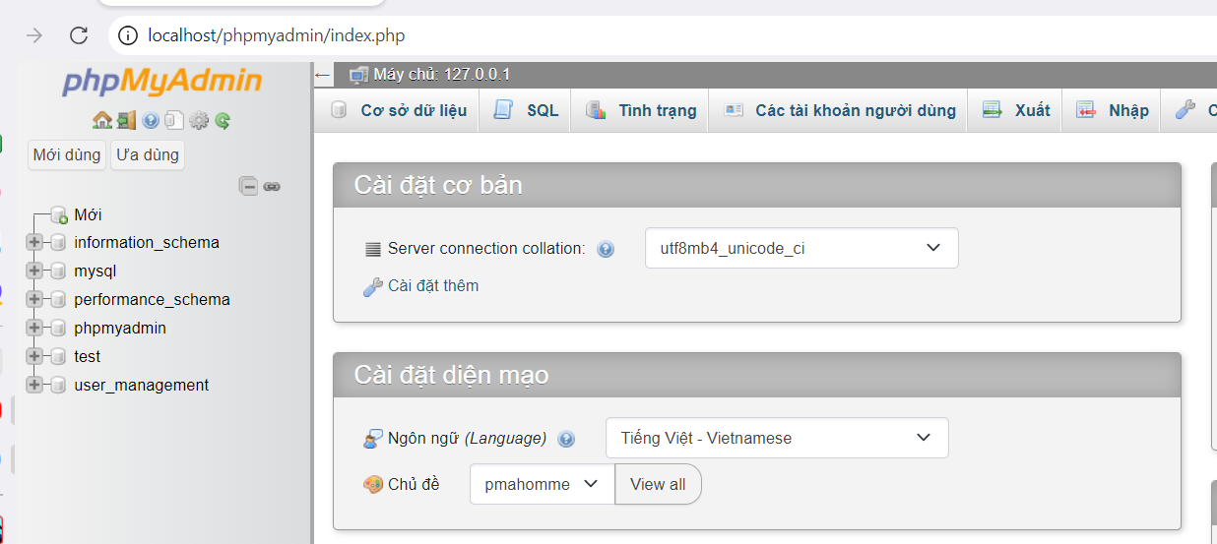

**Ở đây ta bấm chọn file CSDL (user_management) đã gửi nằm trong thư mục CSDL đã gửi thầy:**

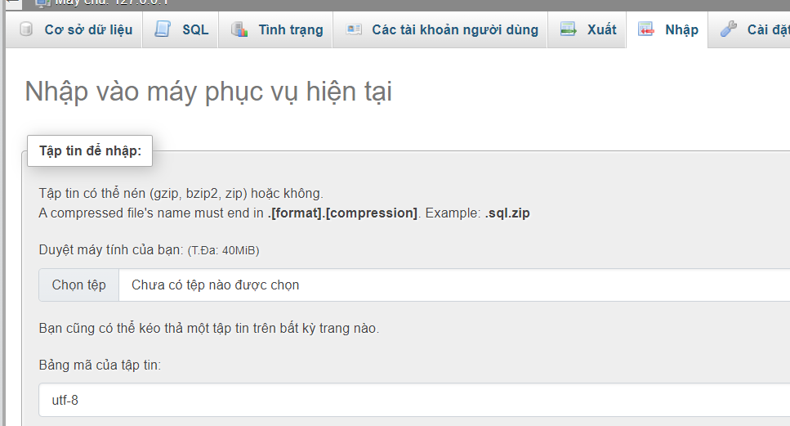

Thư mục csdl->file csdl

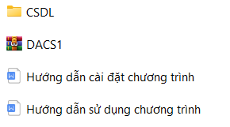

**File này nằm trong thư mục csdl**

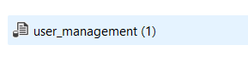

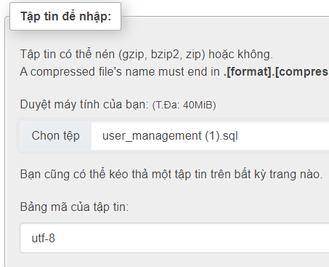

Sau khi add vào ta nhấn kéo xuống dưới ta bấm nhập và sau đó chạy chương trình webtuyendung.php thoi :

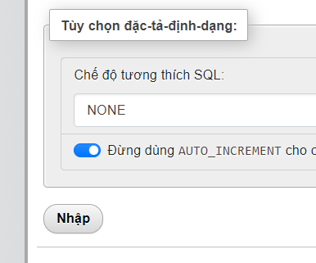

**Bước 4:**

Sau khi start 2 dòng Apache và MySQl ta để đó không tắt.

**Lên google ta gõ dòng lệnh để chạy chương trình**.

Localhost/[tên thư mục code PHP trong thư mục htdocts]/ và nhấn ENTER

Ở đây thư mục DACS1 của em nằm trong thư mục htdocts.

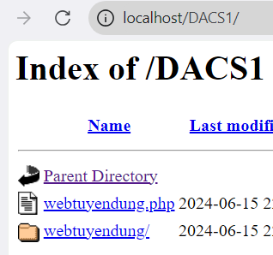

Ở đây **bạn bấm** tiếp vào **webtuyendung.php** để chạy đồ án

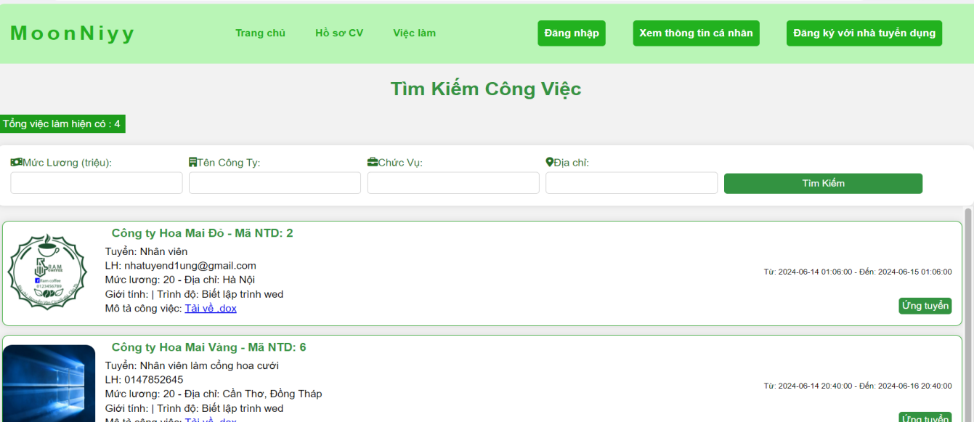Sau khi nhấn vào **webtuyendung.php thì giao diện website sẽ hiện lên và chúng ta cứ sử dụng:**

**Cảm ơn thầy đã xem đến đây ạ nhóm tụi em xin chân thành cảm ơn ạ!**